


Inserir Hidrômetro Relojoaria
O objetivo desta funcionalidade é inserir um hidrômetro relojoaria. Ela pode ser acessada via Menu de Sistema por dois caminhos:
- GSAN > Atendimento ao Público > Hidrômetro > Inserir Hidrômetro Relojoaria.
- GSAN > Micromedição > Hidrômetro > Inserir Hidrômetro Relojoaria.
Feito isso, o sistema acessa a tela abaixo:

Observação
Informamos que os dados exibidos nas telas a seguir são fictícios, e não retratam informações de clientes.
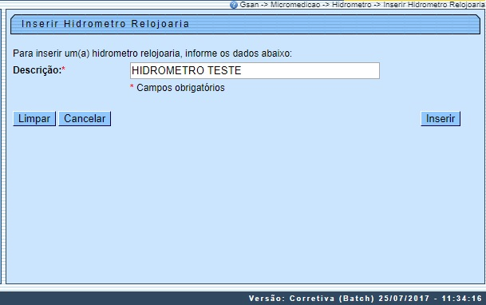
Inicialmente, o sistema exibe a tela para que seja informada a descrição do hidrômetro. Em seguida, clique no botão .

Tela de Sucesso
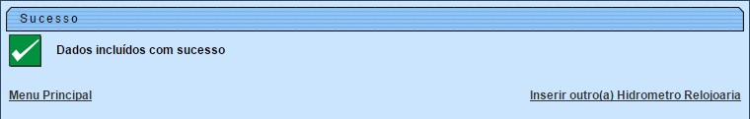

Preenchimento dos Campos
Campo | Orientações para Preenchimento
Descrição | Campo obrigatório - Informe a descrição do hidrômetro, com no máximo 40 (quarenta) caracteres.

Funcionalidade dos Botões
Botão | Descrição da Funcionalidade
 | Ao clicar neste botão, o sistema comanda a inserção dos dados na base de dados.
 | Ao clicar neste botão, o sistema limpa o conteúdo do campo da tela.
 | Ao clicar neste botão, o sistema cancela a operação e retorna à tela principal.

Referências
Inserir Marca Hidrômetro

Termos Principais
Hidrômetro
Clique aqui para retornar ao Menu Principal do GSAN.

